**ServusBet Projekt – Terv**

Mivel a projekt témája szabadon választható volt, ezért szeretnénk a legtöbbet kihozni fantáziánkból, illetve gyakorlati képességeinkből. Ennek tudatában egy online kaszinót fogunk létrehozni nodeJS szerver segítségével. Szeretnénk, ha az oldal, teljesítené a következőket:

* reszponzívitás
* letisztult, modern design
* egyszerűen kezelhető felület
* 4-5 játék
* összeg feltöltése
* tétek helyezése
* regisztráció, bejelentkezés
* elfelejtett jelszó esetén kód email-re
* üdvözlő email felhasználó email címére

Főoldal:

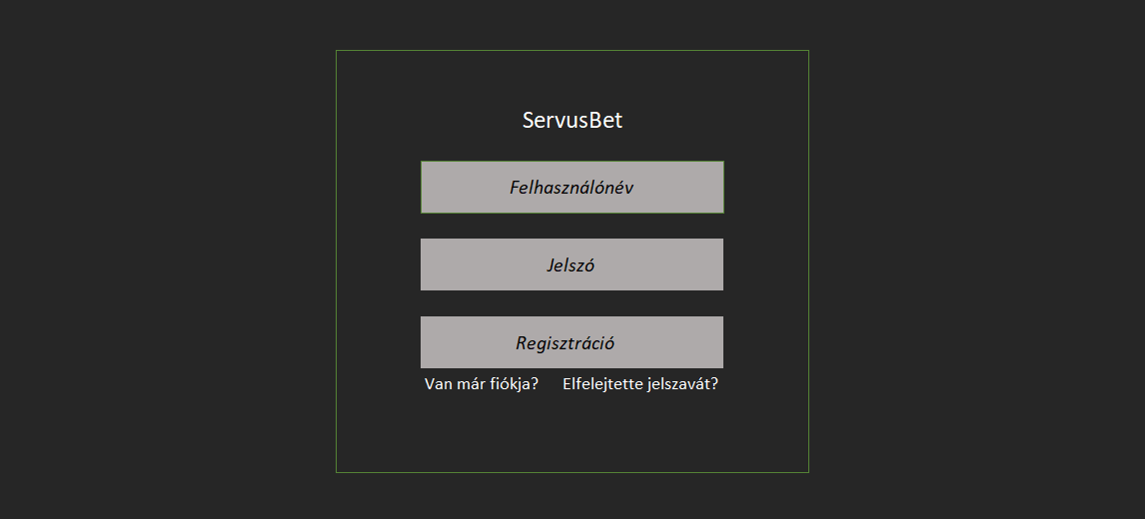Bejelentkezés/regisztráció:

Aloldalak: